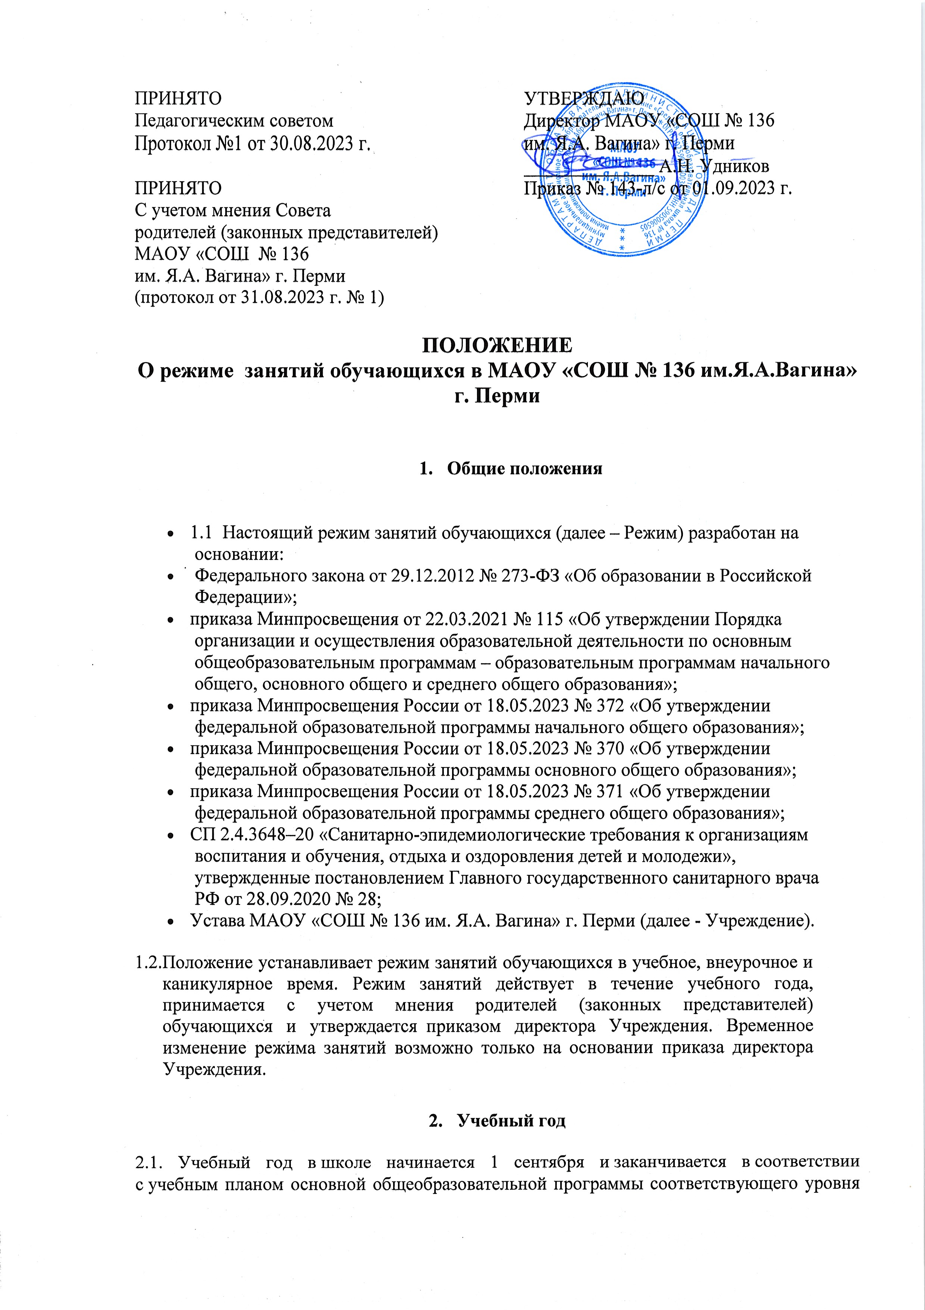образования. Если 1 сентября приходится на выходной день, учебный год начинается в первый следующий за ним рабочий день.
2.2. Продолжительность учебного года для обучающихся 2-8, 10 составляет 34 недели, в 9-х, 11-х классах 34 недели без учета государственной итоговой аттестации, в 1-м классе – 33 недели.
2.3. Учебный год составляют учебные периоды: четверти в 1-9 классах и полугодия в 10-11 классах. Количество четвертей в учебном году – 4, полугодий - 2.
2.4. После окончания учебного периода следуют каникулы. Минимальная продолжительность каникул составляет 7 календарных дней.
2.5. Продолжительность каникул в течение учебного года составляет не менее 30 календарных дней.
2.6. Продолжительность летних каникул составляет не менее 8 недель.
2.7. Дополнительные каникулы предоставляются обучающимся 1-го класса в середине третьей четверти.
2.8. Даты начала и окончания учебного года, продолжительность учебного года, четвертей, сроки и продолжительность каникул, сроки проведения промежуточных аттестаций, а также чередование учебной деятельности (урочной и внеурочной) и плановых перерывов при получении образования для отдыха и иных социальных целей (каникул) по календарным периодам учебного года устанавливаются в соответствии с Федеральным календарным учебным графиком.

3. Режим образовательного процесса

3.1. Обучение в Учреждении осуществляется в две смены. Во вторую смену не могут обучаться учащиеся 1-х, 5-х, 9-х, 11-х классов, дети с ОВЗ.
3.2. Обучение в Учреждении ведется по 5-ти дневной учебной неделе.
3.3. Продолжительность урока во 2–11-х классах составляет 40 минут.
3.4. Для облегчения процесса адаптации детей к требованиям общеобразовательного учреждения в 1-х классах используется ступенчатый метод постепенного наращивания учебной нагрузки. Продолжительность уроков в 1-м классе составляет: 35 минут в сентябре – декабре; 40 минут в январе – мае.
3.5. Начало учебных занятий в 1-й смене в 8-00, 8-55 в классах 5п-11п, во 2-ой смене в 14.00. Проведение нулевых уроков в 1 смене не допускается. Окончание занятий во 2 смене – не позднее 19.00.
3.6. Продолжительность перемен между уроками составляет не менее 10 минут. Для организации питания обучающихся в режим учебных занятий вносятся перемены в первую смену и во вторую смену, продолжительностью 20 минут.
3.7. Расписание звонков:

1 смена
1 урок – 8.00 – 8.40
2 урок – 8.50 – 9.30
3 урок – 9.50 – 10.30
4 урок – 10.40 – 11.20
5 урок – 11.30 – 12.10
6 урок – 12.20 – 13.00
7 урок – 13.10 – 13.50

2 смена
1 урок – 14.00 – 14.40
2 урок – 14.50 – 15.30
3 урок – 15.50 – 16.30
4 урок – 16.40 – 17.20
5 урок – 17.30 – 18.10
6 урок – 18.20 – 19.00

Классы ДПВП
1 урок – 8.55 - 9.35
2 урок – 9.50 – 10.30
3 урок – 10.40 – 11.20
4 урок – 11.35 – 12.15
5 урок – 12.25 – 13.05
6 урок – 13.15 – 13.55
7 урок – 14.05 – 14.45

3.8. Расписание перемен:
1 смена
- 8.40 – 8.50
- 9.30 – 9.50
- 10.30 – 10.40
- 11.20 – 11.30
- 12.10 – 12.20
- 13.00. – 13.10
2 смена
- 14.40 – 14.50
- 15.30 – 15.50
- 16.30 – 16.40
- 17.20 – 17.30
- 18.10 – 18.20

3.9. Горячее питание обучающихся осуществляется в соответствии с расписанием, утвержденным на каждый учебный период директором Учреждения.

- Особенности организации образовательного процесса
4.1.Учебные нагрузки обучающихся не должны превышать нормы, определенные требованиями СанПиН к организации учебного процесса. Величина недельной учебной нагрузки (количество учебных занятий), реализуемая через урочную деятельность, определяется в соответствии с таблицей:

Максимально допустимая недельная нагрузка в академических часах:

Классы | Максимально допустимая аудиторная недельная нагрузка (в академических часах) | Максимально допустимый недельный объем нагрузки внеурочной деятельности (в академических часах)
 | 5-дневная учебная неделя, не более | Независимо от продолжительности учебной недели, не более
1 | 21 | 10
2-3 | 23 | 10
4 | 23 | 10
5 | 29 | 10
6 | 30 | 10
7 | 32 | 10
8-9 | 33 | 10
10-11 | 34 | 10
  - Образовательная недельная нагрузка распределяется равномерно в течение учебной недели, при этом объем максимальной допустимой аудиторной недельной нагрузки в течение дня составляет:
    - для обучающихся 1-х классов - не должен превышать 4 уроков и 1 день в неделю - не более 5 уроков, за счет урока физической культуры;
    - для обучающихся 2-4-х классов - не более 5 уроков и один раз в неделю 6 уроков за счет урока физической культуры при 6-дневной учебной неделе;
    - для обучающихся 5-6-х классов - не более 6 уроков;
    - для обучающихся 7-11-х классов – не более 7 уроков.
Общий объем нагрузки в течение дня не должен превышать:
- для обучающихся 1-х классов - 4 уроков и один раз в неделю 5 уроков за счет урока физической культуры;
- для обучающихся 2 - 4 классов - 5 уроков и один раз в неделю 6 уроков за счет урока физической культуры;
- для обучающихся 5 - 7 классов - не более 7 уроков;
- для обучающихся 8 - 11 классов - не более 8 уроков.
  - Расписание уроков составляется в соответствии с гигиеническими требованиями к расписанию уроков с учетом умственной работоспособности обучающихся в течение дня и недели.
  - При проведении учебных занятий, курсов, дисциплин (модулей) возможно деление классов на группы.
4.5. Для предупреждения переутомления в течение недели организуется облегченный учебный день в среду или в четверг.
4.6. При организации образовательной деятельности предусматривается проведение физкультминуток во время занятий, гимнастики для глаз, обеспечивается контроль за осанкой, в том числе во время письма, рисования и использования электронных средств обучения (далее – ЭСО).
При использовании на занятии ЭСО в середине урока организуется перерыв для проведения комплекса упражнений для профилактики зрительного утомления, повышения активности центральной нервной системы, снятия напряжения с мышц шеи и плечевого пояса, с мышц туловища, для укрепления мышц и связок нижних конечностей.
4.7. Занятия физической культурой могут проводиться на открытом воздухе в зависимости от совокупности показателей метеорологических условий (температуры, относительной влажности и скорости движения воздуха) по климатическим зонам. В дождливые, ветреные и морозные дни занятия физической культурой должны проводятся в зале.
Отношение времени, затраченного на непосредственное выполнение физических упражнений, к общему времени занятия физической культурой должно составлять не менее 70%.

- Особенности режима занятий при электронном и дистанционном обучении

5.1. При использовании ЭСО на занятиях соблюдаются нормы продолжительности, установленные санитарными правилами и гигиеническими нормативами.
5.3. Одновременное использование детьми на занятиях более двух различных ЭСО не допускается. Использование ноутбуков обучающимися начальных классов возможно при наличии дополнительной клавиатуры.
5.4. Для образовательных целей мобильные средства связи не используются.
5.5. Расписание занятий с использованием дистанционных образовательных технологий, электронного обучения составляется с учетом дневной и недельной динамики умственной работоспособности обучающихся и трудности учебных предметов. Обучение должно заканчиваться не позднее 18.00. Продолжительность урока не должна превышать 40 минут.
- Режим внеурочной деятельности

6.1. Режим работы кружков, секций, детских общественных объединений устанавливается расписанием занятий, утвержденным директором школы.
6.2. Время проведения экскурсий, походов, выходов с детьми на внеклассные мероприятия устанавливается в соответствии с календарным и тематическим планированием, календарными планами воспитательной работы.
6.3. Между урочной и внеурочной деятельностью предусматривается перемена не менее 30 минут, за исключением занятий с учащимися с ОВЗ, обучение которых осуществляется по специальной индивидуальной программе развития.
6.4. При проведении внеурочных занятий продолжительностью более одного академического часа организуются перемены – 10 мин для отдыха со сменой вида деятельности.
6.5. Все общешкольные досуговые мероприятия начинаются в 17.00 и заканчиваются не позднее 20.30.

